第２回理事会・議事録

　開催日程：令和２年５月３０日（土）

WEB会議(１８：３０〜２０：００)

司会：三田専務理事　　出席者　執行部１７名

１．報告事項

会長挨拶および報告　　　　　　　　　　　　　　　　　　　　　　　　　　　橋本会長

５月１４日(木) 第１回横歯理事会Web出席

承認事項

・退会者及び入会申請者について

・会員現況　令和２年５月１３日現在

泉区　1種４８名、１種免除３名、２種１名、２種免除１名、３種１名、合計５４名

・神奈川県保険医協会第29回在宅医療･介護セミナー後援依頼(5/17)､後援名義使用

・日本臨床矯正歯科医会神奈川支部市民セミナー後援名義使用依頼(7/12)

・関東甲信越歯科医療管理学会2020第26回学術大会(9/13)

・COVID-19対策室設置（県歯からのマスク、エタノール配布を調整）

・県歯LINE公式アカウント周知依頼

・地域医療委員会委員追加　委員に光永幸代先生が就任（委員長石川博之先生）

・令和２年度心身障害児･者歯科診療事業協力医療機関　泉区５医療機関

・Web会議　小野常務よりWebexを推奨

協議事項

下記の協議事項は全て協議検討済

・県歯地域歯科医師会化県歯希望事業継続承認

・県歯事業と横歯事業との役割分担継続協議

・政党ヒアリング要望事項継続承認

横浜市学校保健会歯科衛生士２人雇用確保について

横浜市妊婦歯科健診　実施要綱の改正について

・定款一部改正※定足数対応継続承認

・会費引落日程延期･会費減免定款改正案継続承認

・令和２年度補正予算案継続協議

会費収入延期による運営資金不足分充当

報告事項

・歯と口の健康週間中央行事に関する打合せ(2/20･4/2)

・鶴見区歯科医師会オーラルフレイル予防事業〃

・糖尿病医科歯科連携アンケート地域医療

・在宅におけるﾁ-ﾑ医療を担う人材育成研修参加協力〃

・日本一遅い改定説明会(5/28) 生涯研修

・各委員会より委員会報告が常務理事より行われた

・横浜市妊婦歯科健康診査事業実績　　泉区２６１件　前年比103.6％

・横浜市オーラルケア推進事業（歯周病検診）実績H31,4月～R2,31,　246件

・区福祉保健センター乳幼児健康診査事業休止

・横浜市歯周病検診チラシ

・横浜市歯周病検診実施医療機関研修会(3/12)(書面開催) 　新規登録２４医療機関

・横浜市歯周病検診単価変更　　　6,017円→6,061円

・横浜市妊婦歯科健診単価変更　　3,784円→3,861円

・横浜市歯と口の健康週間中央行事(6/14) 中止

・こども家庭課との乳幼児健診に関する打合せ(4/2･9)

・乳幼児健康審査事業再開に向けて

・歯周病検診･妊婦歯科健診請求用封筒　５月末発送予定

・学校健康診査対応　　　　　　令和２年９月～１２月末までに実施

・退職学校歯科医感謝状等贈呈および定年退職対象者　泉区會川金之先生

・横浜市糖尿病重症化予防事業にかかる説明(2/20)

・令和元年度要介護者訪問歯科健診事業実績　　泉区９月～１月　２０件

・心身障害児･者歯科診療事業､訪問歯科診療事業地区担当者、泉区石川博之先生

・日本一遅い改定説明会　　　令和２年５月２８日（木）18：00～20：00

・第４回横歯医療管理研修会　令和２年7月１６日（木）18：00～20：30

・COVID-19対策室　　横歯対策室と１８地区会長MLの設置完了

５月１４日（木）県歯　第1回地域歯科医師会会長会議

横歯杉山会長が出席、（１８地区オブザーバーは欠席）

・会員現況　（R2,5,8現在）3,907名、前年同月3,867名、泉区53名

・オーラルフレイルハンドブック　歯科職員向け　第2班発行

・新規登録感染症への対策指針　Ｖｅｒ.４　5月8日県歯H.P.にアップ

・会員限定マスク、フェイスガード、医療用グローブの販売のお知らせ

副 会 長（岩崎副会長）

連携室　５月相談２件（２９日付）

副 会 長（相庭副会長）

連盟参照

専 務

　令和２年第１回定時総会に関して

議決権行使書を千原賢士会員に確認頂き、議事録に署名捺印（別添１）

　金指幹元先生から入金があり、Ｒ２年５月１８日入会

《委員会報告》

医療管理　なし

医療保険　５月１１日(月) 第２回泉瀬谷合同医療保険委員会（web会議）

　　　　　・例会開催方法や資料について

　　　　　・相模原歯科医師会DVD配信方法について

５月１８日(月）相模原歯科医師会診療報酬改定DVDの視聴案内

学　　術　会員向け救急医薬品を東葉沢井薬品株式会社に５４個注文

学校歯科　横浜市立学校の教育活動の再開に関するガイドライン

<https://nam11.safelinks.protection.outlook.com/?url=https%3A%2F%2Fwww.yokoshi.net%2Fmail-pdf%2F20200528%2Fnews-0528.pdf&amp;data=02%7C01%7C%7C6ae1f6e8575c425e26eb08d802cdb990%7C84df9e7fe9f640afb435aaaaaaaaaaaa%7C1%7C0%7C637262429893196864&amp;sdata=xT9hu5n964LMhzBPNbJ0Pktmt5nLG6QPlTEBjCxDPxs%3D&amp;reserved=0>

厚　　生　なし

広　　報　１.LINEにて広報誌の内容について協議(継続中)

２.本会ホームページの一部修正依頼

地域医療　５月　７日(木) 泉区介護認定研修会中止

　　　　　５月１８日(月) 地域医療委員会メール・FAXにて協議

５月２５日(月) 岩崎、相庭、三田、佐藤佑、石川　Web会議

地域保健　「県歯提供歯科保健啓発資料」について５月１９日付で以下を発注

　　　　　　①「よく噛んでおいしく食べよう噛ミング３０」を３０冊

　　　　　　②「だ液の神秘とそのパワー」を３０冊

　　　　　　③「歯は一生のパートナー」を４０冊

　　　　　　④「大切な歯と口のはなし」を３０冊

　　　　　　⑤「オーラルフレイルハンドブック」を１００冊

　　　　　横浜市歯科医師会COVID-19対策室より休止中の乳幼児健康診査事業（乳幼

児歯科健診含む）に関して通達有り

当初事業再開に関しては、緊急事態宣言が解除されることを前提に６月からを予定していたが、６月３０日まで事業の休止が決定した。本事業の再開時期は未定

連 盟 ５月２１日(木)横歯連盟理事会（会議室及びWeb会議併用）

コロナ関連と収支報告、関連議員報告　その他

要望書作成　・横浜市学校保健会歯科衛生士２人雇用確保

　　　　　　　　　　　・横浜市妊婦歯科健康診査実施要綱の改正

　　　　　　　　　　　　　妊婦歯科健診対象者の配偶者、パートナーの歯科健診事業

　　　　　　　　　　　　　出産後の産婦を対象とした産婦歯科健診事業

会費引落しの延長について　５月を中止し、１１月２０（金）に延長

２．協議及び承認事項

会　　長

副会長

専　　務　新入会員の所属委員会について

　　　　　・湯原勘丞会員　第１希望：学校歯科、第２希望：厚生

　　　　　・金指幹元会員　第１希望：学術、第２希望：医療管理

＊当会からの希望と本人の希望の調整

医療用マスク及びエタノールの配布について(別添２)

　　　　　　三役案：マスクに関して配布は１度、残りはストック

　　　　　　理由：県歯がマスクの販売を始めたため入手困難な理由がなくなる

万が一秋以降にまた、マスクが品薄になった場合の備蓄について

エタノール配布拠点３カ所（橋本、相庭、三田）で調整予定

マスクは会員全員（横歯非会員含む）へ１回配布。残りはストック

　　　　　アベノマスクの寄付に関して

使用しない方からの徴収はLINE談話室にて個人的に行う

　　　　　今年度事業費について（別添３）総会での承認後なので理事が処理

医療管理　１.協議事項　コロナウイルスの影響に対する講習会(泉単独)を企画中

１）助成金

２）感染対策

３）キャッシュレス

・すべてコロナに関わる対応として早めに企画を予定中

・緊急事態宣言が解除されたとしても集会はもう少し経過をみてからが望ましいとの考えでWeb配信できる動画を予定

・助成金については条件や資格が何度か変更されており申請については最

新の情報の確認が大事だと考えます

２.承認事項 なし

３.専務追加協議

　　　　　　　　（１）助成金関連

県歯からも全会員向けに『新型コロナ関連助成金WEBセミナー』を開催して欲しいとの依頼があり、同じ内容になってしまうので、泉の会員も県歯のセミナーで代用できないか打診があり

１）県歯のセミナーで代用するか

２）開催時期を県歯のセミナー後とし、参加出来なかった会員や、もう１度聞きたい会員のために泉でも開催するか

（２）キャッシュレス関連で提案あり

【表題】歯科診療所におけるキャッシュレス決済の活用策

【内容】・キャッシュレス化とコロナウィルス対策

　　　 　　　　　　　・キャッシュレスにおける世界と日本

　　 　　　　　　　　 PayPayに見る導入方法と留意点、機械の取扱い

　　 　　　　　　　　 キャッシュレスの種類

【講師】・株式会社リスクマネジメント・ラボラトリー

代表取締役　内田　隆

【セミナーの形式】Zoomを利用したwebセミナー“ウェビナー”

【webセミナーの運営に関して】

　　　　　　　　・セミナー案内　⇒　案内を医療管理理事から会員に送信

　　　　　　　　・参加希望の回報

　　　　　　　　　URL、QRコードを参加案内に入れて簡単に回報できる

回報先は、リスクマネージメントラボラトリー社

　　　　　　　　・参加者リスト

　　　　　　　　　リスクマネージメントラボラトリー社で集計の上、医療管理委員会と

共有

　　　　　　　　・模擬テスト

　　　　　　　　　セミナーの数日前に、Zoomが開通しているか確認できるようにデモを行う（動画を流すので、繋がって動画と音声が聞ければOK）

　　　　　　　　　トラブルが発生した場合は、ヘルプデスク（当社営業担当）を用意

　　　　　　　　・セミナー参加用URLと資料の送信

　　　　　　　　　本番用URLと使用するセミナー資料を送信

　　　　　　　　・セミナーアンケート　⇒　webで簡単にできるアンケートを使用

　　　　　　（３）その他の提案

【パンデミック対応！奥様webセミナーのご案内】

　　　　　　　　・診療でお忙しい先生方に代わって、税理士、金融機関との打合せや経

営の重要な一端を担われている奥様のための経営塾

　　　　　　　　・全国の歯科医師会で高い評価を受けているセミナー

　　　　　　　　・会員の皆さんのパンデミック対応として活用していただけるようご提案

医療保険　１.協議事項　なし

２.承認事項　６月１日（月）１９：３０～　第３回泉瀬谷合同医保委員会

　　　　　　　　　　　 ・例会資料作成について

学　　術　１.協議事項　なし

２.承認事項　三区合同学術委員会を６月中にZOOMミーティングで開催予定

今年度の講習会については未定

学校歯科　なし

厚　　生　１.協議事項　納涼会について：様子見

　　　　　　　　　　　 支部旅行について：様子見

Web飲み会企画検討

２.承認事項　なし

広　　報　１.協議事項　なし

２.承認事項　なし

地域医療　１.協議事項(継続協議)

　　　　　１）嚥下内視鏡に関して

　 VE取扱説明会２回目計画中

(新型コロナが落ち着かない→動画を何処に残すか？)

２）災害医療　LINEグループ作成継続

　　　　　　　情報収集班・巡回診療班 各班長にLINEグループメンバー形成いただく

３）国際親善総合病院周術期協力歯科医院対応研修会等開催

勉強会開催に関して継続協議必要

４）県立がんセンター歯科口腔外科光永先生に周術期関連に関する紹介のお願い

勉強会開催に関して継続協議必要

　　　　　今年度の地域医療委員会での協議事項

　　　　　【１．演題の選出】

　　　　　　・糖尿病歯周病重症化予防（医科歯科連携）→eラーニング

　　　　　　・周術期等口腔機能管理（医科歯科連携）→医療保険委員会とコラボして計

画書の書き方や点数の取り方など講習会計画※医療保険委員会と要相談

　　　　　　・歯科訪問診療（連携室）→歯科訪問診療関係医療機関等広報（常に他職種

会議などで案内）歯科訪問診療始める方機器のアドバイスや患者の了解得られれば同行いただき見ていただく、その際医療保険委員会とコラボして診療報酬点数の取り方まで指南※医療保険委員会と要相談

　　　　　　・VE→使用方法に関する動画※動画重いためどのようにUPするか？仮に動

画アップはしてあります

　　　　　　・その他　障害者・児に対するアプローチ 未計画だが考える必要あり

【２．講師の選出】

　　　　　　・理事本人

　　　　　　・委員会委員

　　　　　　・本会会員

　　　　　　・外部から有料：糖尿病に関する講演は恩田先生のお知り合いあり

　　　　　　・外部から無料

　　　　　　・その他→糖尿病歯周病：eラーニング

【３．開催方法】

　　　　　　・その他→糖尿病歯周病：eラーニング（・近日中）

　　　　　　・Webビデオ配信→VE取り扱い（・近日中）

　　　　　　・Webライブ配信→周術期（・夏頃・秋頃）

　　　　　　・会場で間隔を開けて開催（・冬頃コロナ収束してきたらVE相互実習）

【４．開催時期】

　　　　　　上記[3]参照

　　　　　　・近日中

　　　　　　・夏頃

　　　　　　・秋頃

　　　　　　・冬頃

　　　　　　・年明け

　　　　　　予定：８月末か９月初ごろ訪問歯科健診事業説明会は開催予定（今年度も事業が行われるのであれば）

２.承認事項　今年度の協議事項に関して

【参考：VE取扱動画リンク集】

　（別添４）

地域保健　１.協議事項　講演会・講習会について

　　　　　　①演題（テーマ）：横浜市個別委託乳幼児診査（特例措置）事業が（令和３年３月３１日）まで実施される事より「乳幼児健診に関して　（1歳６か月・３歳児健診）」

　　　　　　②開催方法（その他）：泉区歯科医師会会員へのメールに資料を添付し周知する。（メール会員でない先生へは資料を郵送）

　　　　　　③開催時期：夏頃（７月の配布を目指す）

２.承認事項　なし

連　　盟　なし

次回理事会　６月２９日（月）　　　　Web会議１９：３０〜

（別添１）

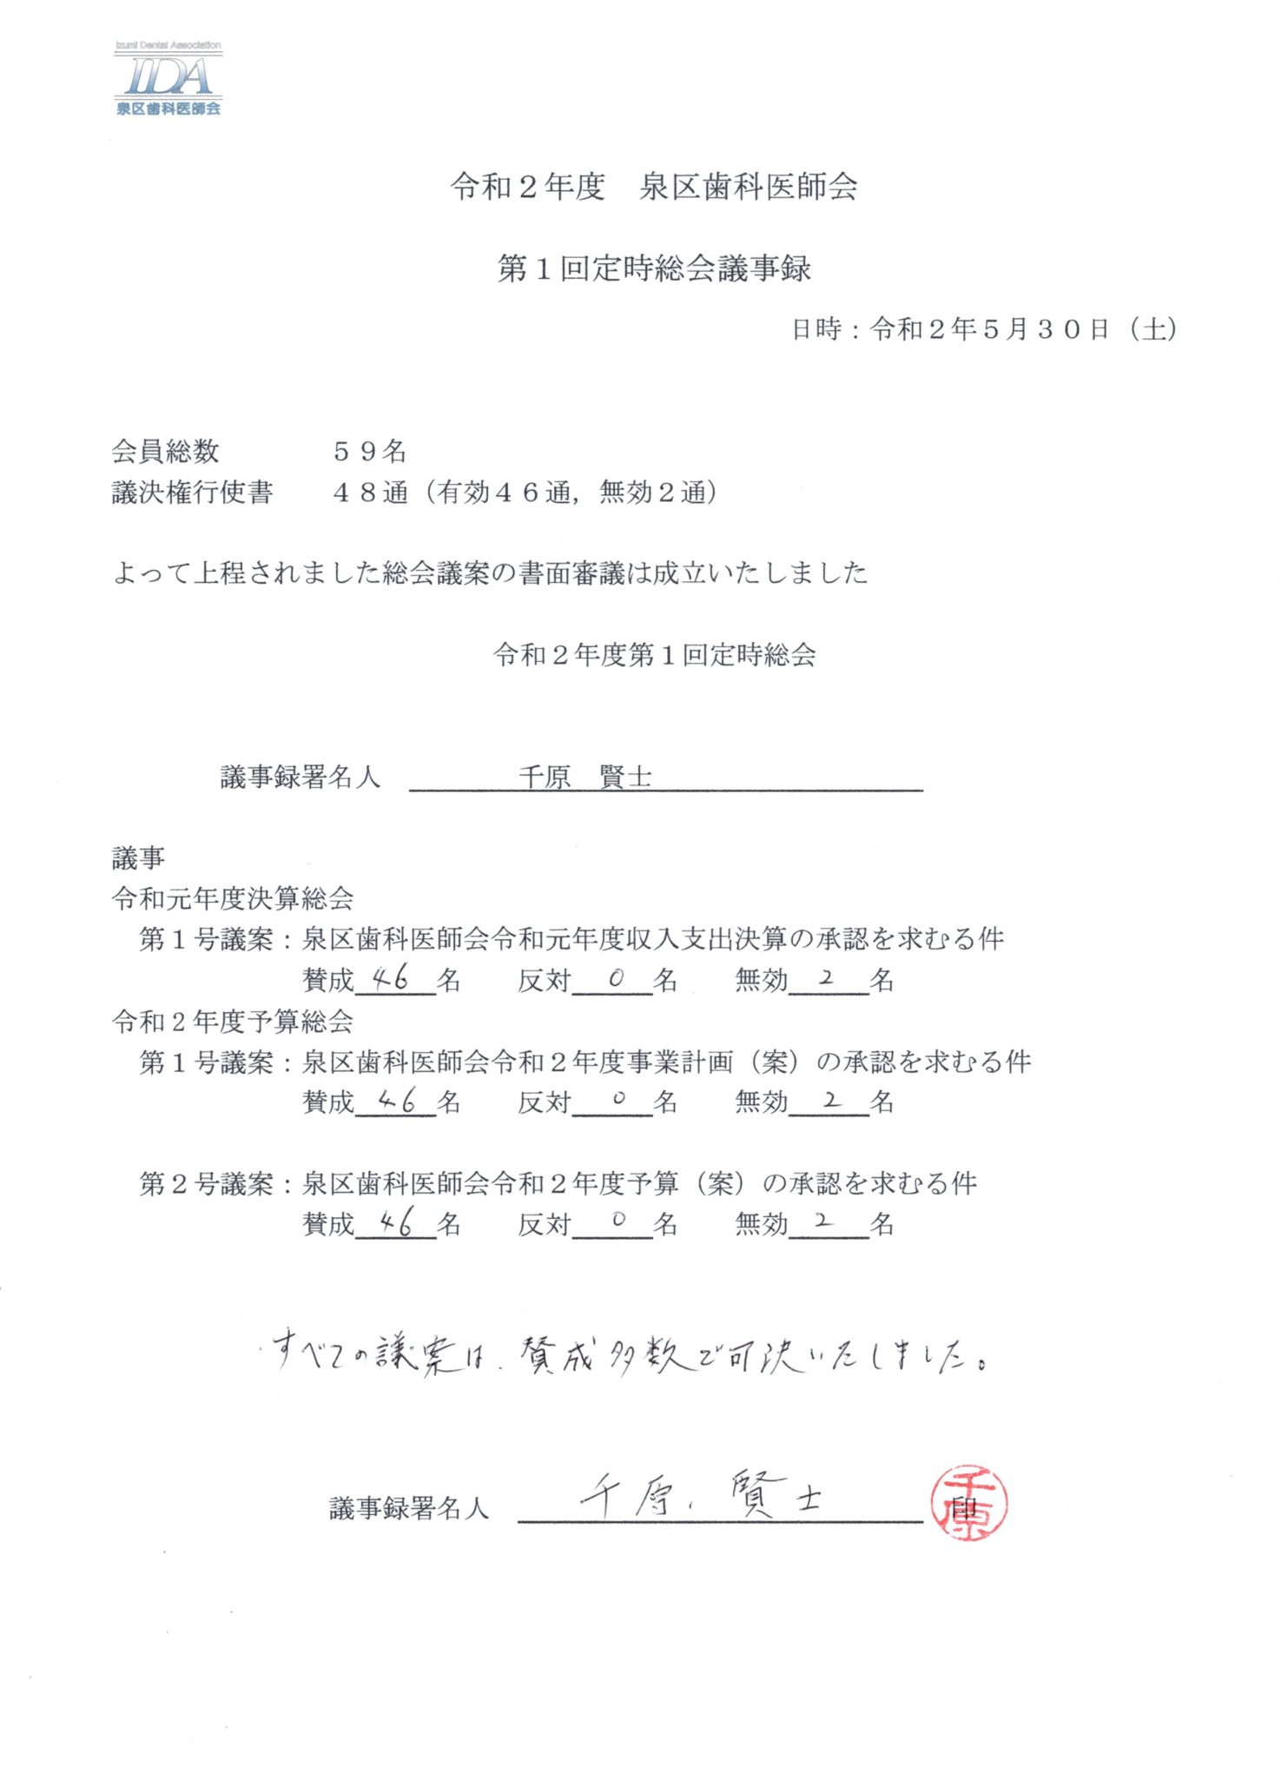

（別添２）



（別添３）



（別添４）

地域医療委員会　VE取り扱い動画リンク集

＜VE動画マニュアル_リンク集＞

1.内視鏡関連コードとノートパソコンとの接続　<https://youtu.be/eXhLVg1m9Nc>

2.ノートパソコンの画像ソフト準備　<https://youtu.be/BI85HvSq3tM>

3.画像ソフトを開き患者フォルダーを準備　<https://youtu.be/beMr3LwlNt0>

4.内視鏡の準備 <https://youtu.be/DMwsrZDZfoQ>

5.内視鏡の撮影方法（動画・写真）<https://youtu.be/GvrMpsjJ_00>

6.検査動画・画像の保存方法 <https://youtu.be/jy8gdrKnYr0>

7.ノートパソコンからの取り外し <https://youtu.be/QtlscCXVtE0>

8.内視鏡の漏水チェック <https://youtu.be/kvZp_JNgb1g>

9.内視鏡の洗浄・滅菌 <https://youtu.be/dzvrXS3hYBQ>

○嚥下内視鏡の扱い方（１から９まで一連）<https://youtu.be/IzAWpc8Klpg>

＜VE動画マニュアル_実演_リンク集＞

1.嚥下内視鏡検査終了し帰院後に行う内視鏡の洗浄・滅菌_実演_漏水チェック

<https://youtu.be/2bDWzzCabRo>

2.嚥下内視鏡検査終了し帰院後に行う内視鏡の洗浄・滅菌_実演_フタラール液浸漬

<https://youtu.be/q4xokCaM1a0>

3.嚥下内視鏡検査終了し帰院後に行う内視鏡の洗浄・滅菌_実演_薬液洗い流し

<https://youtu.be/4xzokyOMMcw>

○嚥下内視鏡検査終了し帰院後に行う内視鏡の漏水チェック・洗浄・滅菌の流れ（１から３まで一連）_実演 <https://youtu.be/mXq9lbrzRwk>

＜VE動画＿嚥下内視鏡実演_検査施術：毛呂理事＞

・嚥下内視鏡検査の実際＿実録 <https://youtu.be/tGLtCSTjHdE>

【補足説明】

VE動画マニュアル_リンク集（１〜９）内視鏡基本使用方法について。説明者は、PENTAX担当マン、ワシエスメディカル担当マンです。

VE動画マニュアル_実演（１〜３）毛呂理事の実録検査後、検査後の内視鏡洗浄実演を石川博が行いました。

VE動画＿嚥下内視鏡実演_検査施術：毛呂理事

実際の検査準備から検査終了までの流れです。検査施術者毛呂理事です。

検査の雰囲気や流れ、操作順番、検査内容など嚥下内視鏡検査概要がわかると思います。